２０１６（平成２８）年度
川崎市青少年の家 夏休み利用案内

学校の夏期休業期間〔7月21日（木）～ 8月31日（水）〕の間に、青少年の自主性や協調性、豊かな情緒を身につけ、心身ともに健全な青少年を育成することをねらいに、日常では味わうことのできない、自然体験や生活体験プログラムにチャレンジしてみませんか。
お申し込みができるのは
川崎市内の、青少年団体・学校・教育委員会が認めた団体
（指導者に引率され、具体的な利用計画のある団体）です。

●内 容：「宿泊利用」の受け付けです。（「日帰り利用」は利用日の19日前より電話で受付）
●申込方法：「夏期施設利用仮申込書」にご記入の上、川崎市青少年の家へ直接提出、または郵送でお申し込みください。（FAX不可）
●締 切：４月３０日（土）17：00必着
※一般団体・市外団体の申し込みは、5月19日（木）9：00から受付開始となります。
●5月15日（日）に日程調整会を行います。必ず出席してください。
●プール利用期間は、7月2日（土）～8月31日（水）です。
※８月２（水）、３（木），４（金）、9（水）、10（木）、11（金）は主催事業の「プール開放日」となりますので、午前のみの使用となります。詳細は、お電話にてお問い合わせください。
川崎市青少年の家 夏期施設利用仮申込書
キリトリセン

 |  | 平成28年 月 日
団 体 名 |  | 代表者氏名
代表者電話 － －
連絡者電話 － －
連絡者氏名
連絡者住所 | 〒
主な
プログラム内容
利用予定数 | 児童・生徒 人  指 導 者 人 |  | 合 計 人
利用希望日 | 月 日（ ）～ 月 日（ ） 泊 日
●定員：180人 （ただし、部屋割り等のため4団体・150人を目安とします。）
●日程調整会：仮申込み団体代表者により利用日の調整を行い、最終的な日程を決定します。
日時：5月15日（日）10：00～12：30
会場：川崎市青少年の家 プレイホール

●使用料等：
（1）宿泊料：5歳以上小学生以下300円、中学生400円、高校生800円、一般1,500円
（市外の団体は5割増し）
（2）食事代：朝食４５０円、昼食６６０円、夕食8６0円※幼児食は660円
※2016年度より新料金となります、ご注意ください。
（3）キャンプファイヤー薪代等は、実費負担となります。
●宿泊定員が変更される日：川崎市主催事業等で、宿泊可能数が下記の通り変更されます。
・７月29日（金）、８月８日（月）、９日（火）24日（水）、25日（木）…90名宿泊可能
・７月28日（木）、８月２日（火）、３日（水）、４日（木）17日（水）、18日（木）
…70名宿泊可能
・８月19日（金）、20日（土）、21日（日） …50名宿泊可能
・７月27日（水）、８月15日（月）、16日（火） …20名宿泊可能
※８月15日（月）、16日（火）は活動室は全て使用不可
（3月２７日現在）
●その他：
（1）利用日が決定した団体は、後日、利用日ごとにプログラム・活動室・宿泊室等調整のため事前打合会（6月1日～7月上旬、利用1か月前まで)を行います。必ずご出席ください。
（2）一般団体および市外団体の夏期施設利用のお申し込みは、5月19日（木）9：00から受け付けます。その場合も、（1）の事前打合会には必ず出席していただきます。
●問い合わせ：川崎市青少年の家 TEL 044-888-3588〒216-0033 川崎市宮前区宮崎105-1

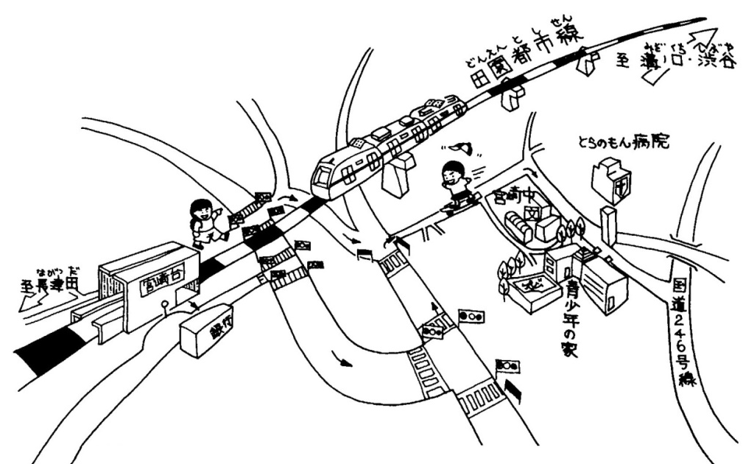

◎東急田園都市線「宮崎台」駅下車、徒歩12分
◎バス 宮前平駅～宮崎台駅経由～虎の門病院分院 「大塚」下車、徒歩2分
◎バス 向ヶ丘遊園駅～梶ヶ谷駅 「向丘南原」下車、徒歩10分
川崎市青少年の家
指定管理者:川崎フィールズパートナーズ

※八ヶ岳少年自然の家（TEL：0266-66-2011）、黒川青少年野外活動センター（TEL：044-986-2511）の
お申し込みは、直接､施設へお問い合わせください。

